Приложение № 8
«Осенняя пора очей очарование…»

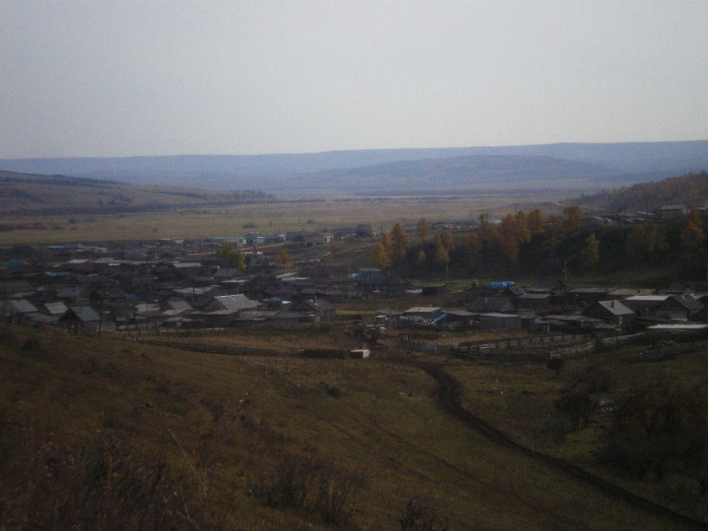

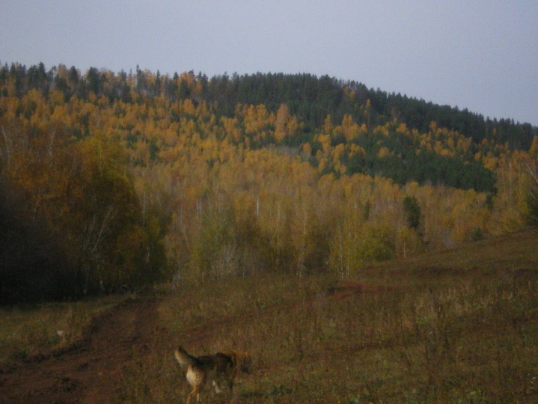

Деревенька моя деревенька…

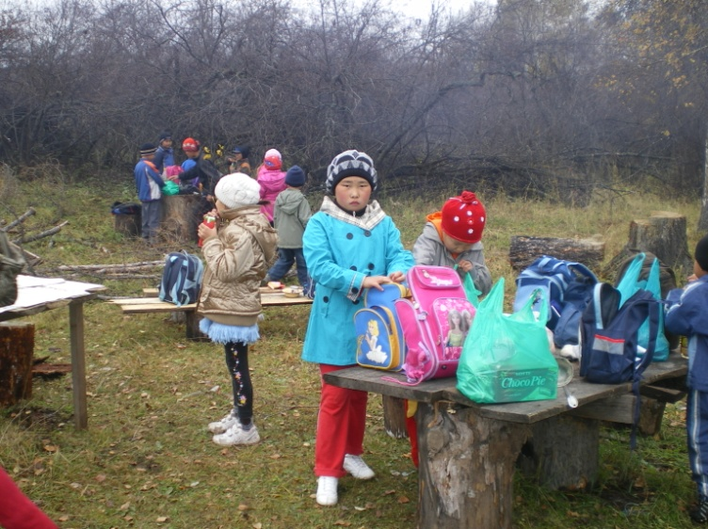

местность «Мольта» одета в «золото»

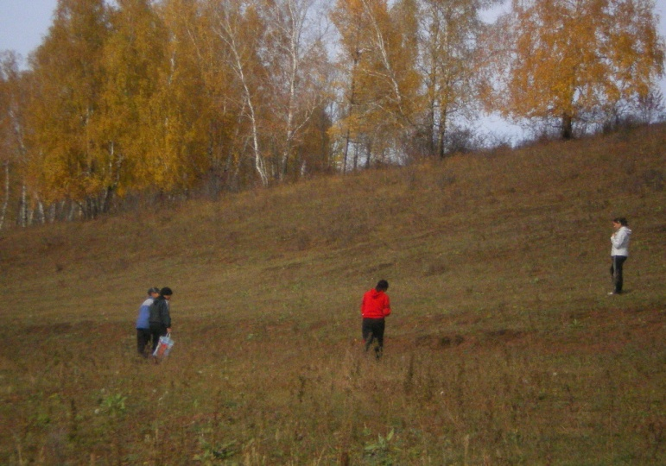

команда «Лидер» идет по «следу»

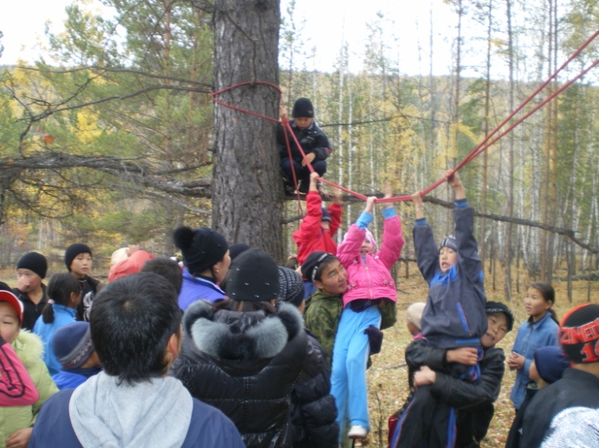

«Переправа, переправа берег правый, берег левый…»

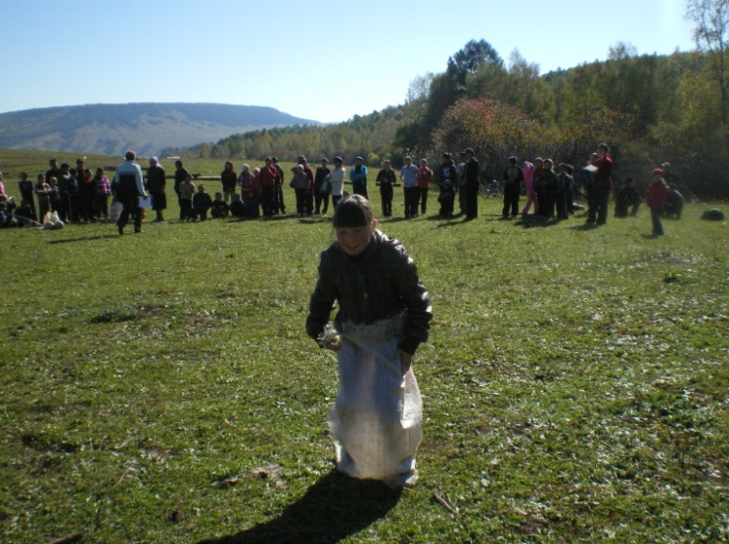

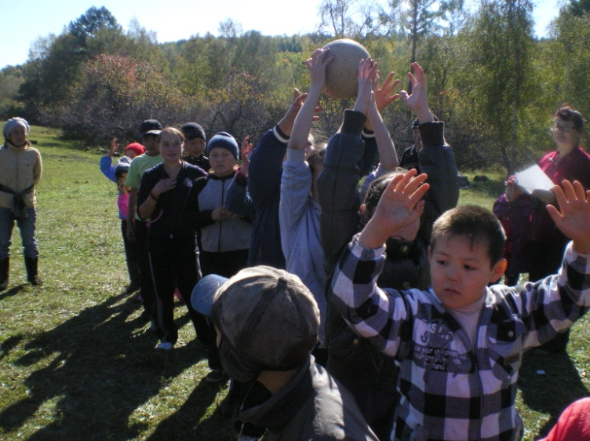

-А-ай! Помогите!

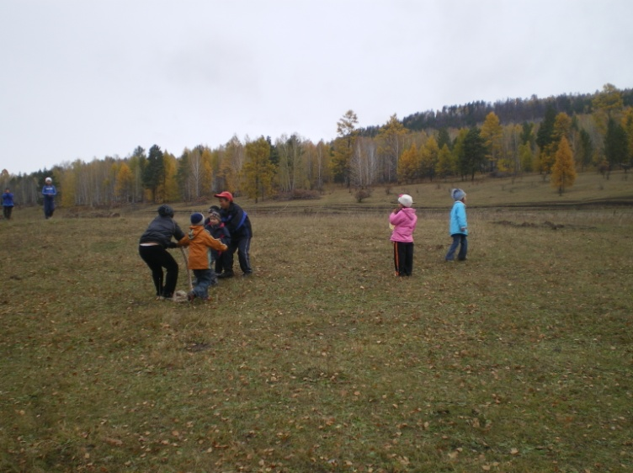

-Когда же мне достанется?

наша любимая игра «Русская лапта»
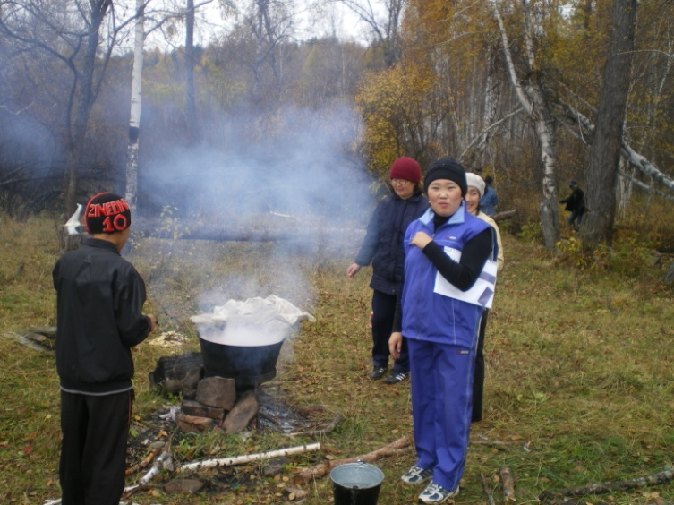

главный шеф-повар Октябрина Николаевна «колдует» над котлом.

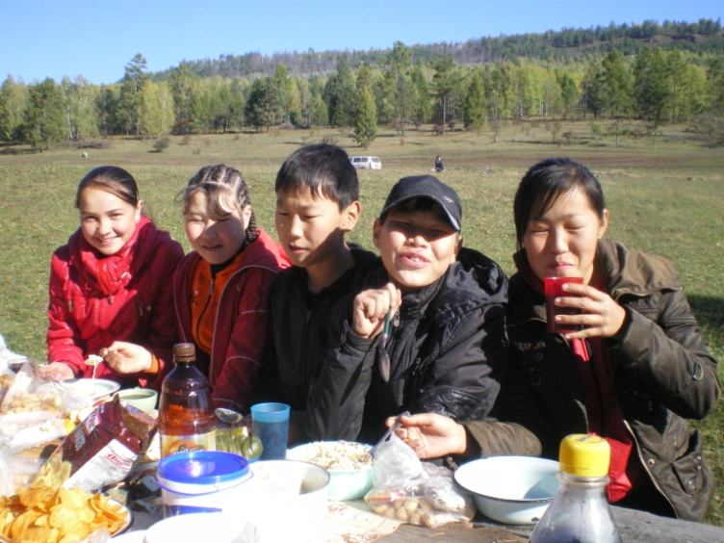

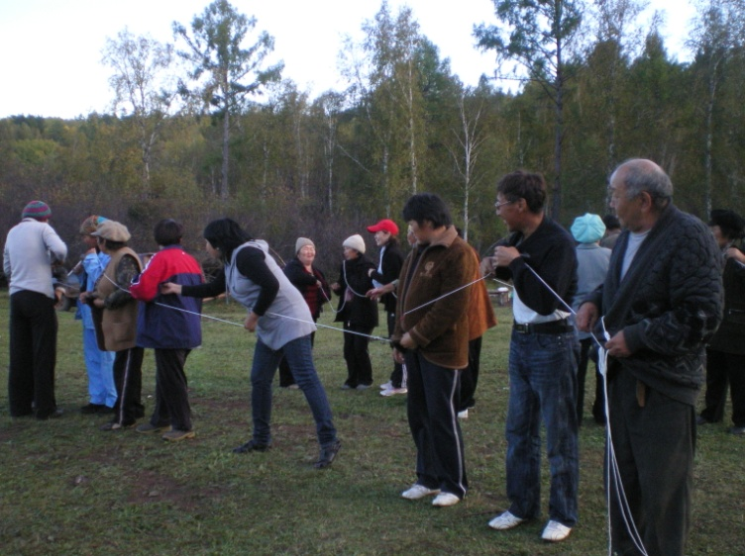

-После вкусного обеда полагается поспать.

родители, учителя и МЫ- «треугольник»
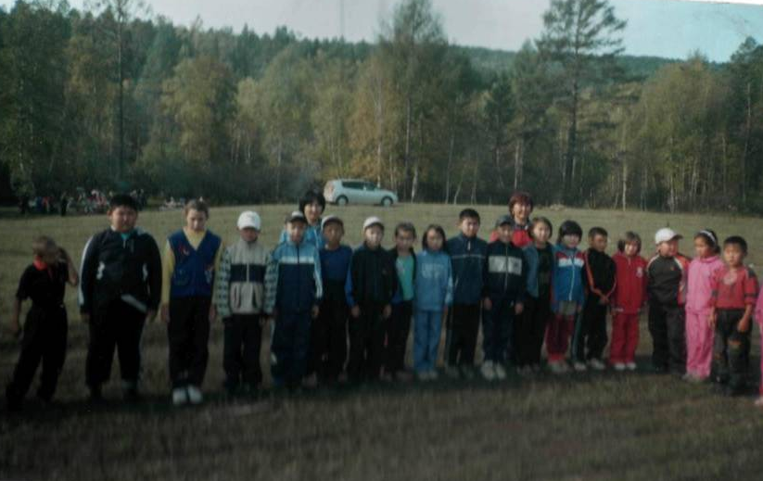
награждение

